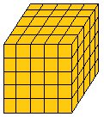**Кружок МЦНМО Кубики. Чётность. 15.05.2025**

1. Сколько кубиков понадобится, чтобы сложить из них куб, изображенный на рисунке справа?
2. Федя сложил из кубиков параллелепипед. В нижнем слое в нём было 35 кубиков, а всего во всём параллелепипеде 140 кубиков. Какого размера параллелепипед сложил Федя?
3. Ваня построил 8 башенок (ставя единичные кубики друг на друга). Каждая следующая башенка была выше или ниже предыдущей на 1 кубик. Мог ли Ваня для постройки всех башен использовать ровно 225 кубиков?
4. У Сани есть бруски трёх размеров – см. рисунок. Сможет ли он с помощью каких-то 20 брусков построить башню высотой 65 кубиков?

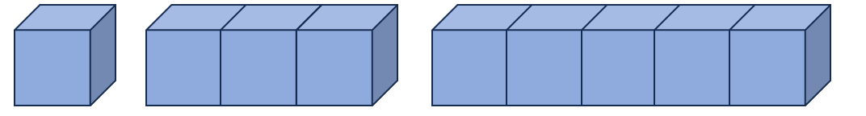

1. Какой – чётной или нечётной будет сумма   
   а) двух чётных чисел? б) двух нечётных чисел?   
   в) чётного и нечётного числа?   
   Сформулируйте правило: как чётность суммы зависит от количества чётных и нечётных слагаемых.
2. Ваня построил в игрушечной стране 33 башни высотой 1, 2, 3, ..., 33 кубика соответственно. Он разделил эту страну на 11 городов так, что в каждом городе оказалось ровно по 3 башни. Могло ли оказаться так, что в каждом городе высота одной из башен равна сумме высот двух других?
3. Гости за круглым столом ели изюм из корзины с 2025 изюминками. Оказалось, что каждый съел либо вдвое больше, либо на 6 меньше изюминок, чем его сосед справа. Докажите, что были съедены не все изюминки.
4. На столе лежат 3 монеты орлом вверх. Витя переворачивает несколько раз эти монеты (по одной) в любом порядке, говоря при каждом переворачивании «Хоп!» (можно переворачивать одну и ту же монету несколько раз), после чего накрывает одну из монет рукой. Как лежит монета, накрытая Витей, если а) он сказал «Хоп!» 5 раз, и две открытые монеты — это две решки; б) он сказал «Хоп!» 123 раза и две открытые монеты — это два орла?
5. Сколько краски необходимо, чтобы покрасить снаружи башню из 33 кубиков (на покраску одной клеточки уходит 5 г краски)?
6. Петя изготовил из кубиков «змейку», приклеивая кубики друг к другу по грани – см. рис. Сколько краски нужно, чтобы покрасить эту змейку?

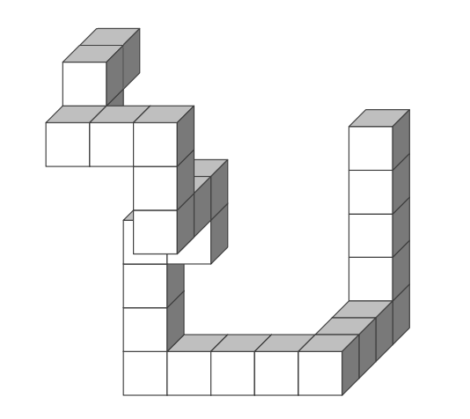

1. Составьте из 20 кубиков фигуру, на поверхности которой окажется   
   а) 82 квадратика; б) 80 квадратиков; в) 78 квадратиков;   
   г) 76 квадратиков; д) 64 квадратика; е) 60 квадратиков.
2. 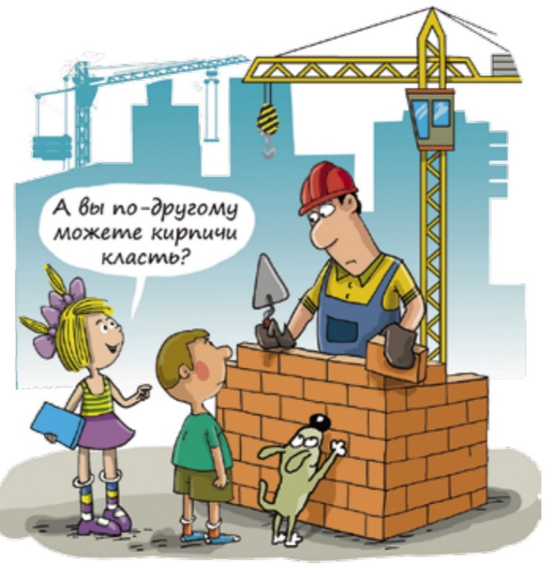Каменщик выложил стенку без дырок и полостей из одинаковых кирпичей 1x1x2. Но некоторые кирпичи он положил вдоль, некоторые поперёк, некоторые вертикально, т.е. длинное ребро кирпича параллельно одному из трёх направлений. Могло ли оказаться, что кирпичей каждого из трёх типов поровну, если размеры стенки:   
   а) 3x8x10   
   б) 3x9x10?